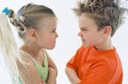
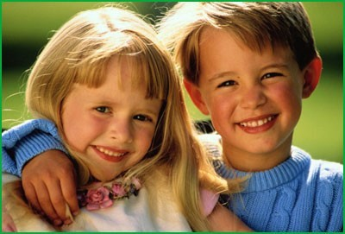
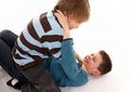
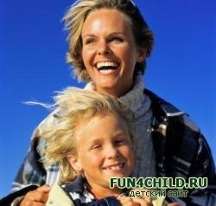

Отклоняющееся поведение
младших школьников.

Педагог-психолог:
Салищева Ю.Н.
Золотые советы родителям:

- Не идите на поводу у ребенка, смотрите на проблему глазами взрослого.
- Не бойтесь быть твердым.
- Не давайте невыполнимых обещаний.
- Не поддавайтесь на детские провокации.
- Не обижайтесь на грубое слово ребенка, подумайте, может быть, это ответная реакция на причиненную боль.
- Не делайте ничего за ребенка, но окажите ему помощь.
- Не подвергайте частым испытаниям его честность.
- Не относитесь к нему как к маленькому.
- Не отвечайте на глупые и бессмысленные вопросы.
- Не говорите о том, что вы всегда были правы и делали лишь то, нужно.
- Не беспокойтесь, что проводите с ребенком мало времени, главное, как вы его проводите.
Не забывайте, чтобы в жизни не происходило, дети вас любят, готовы простить вам все.
На свете много есть чудес, И малых, и больших…
Но больше всех земных чудес- Растить детей своих.
Семье родной дарить тепло И сердца доброту,
В глазах детей читать восторг И видеть их мечту.
Дети – это наша радость, Наше будущее – в них, Нашу силу, наше счастье Всё черпаем в детях мы.
Да, конечно, с ними трудно: Шаловливы иногда,
Но без них нам будет грустно, Будет наша жизнь мрачна.
Так пускай под мирным небом Наши дети вырастут,
Всё, что в детстве мы им дали, В добрые дела возьмут.

ГОУ ТО «Суворовская школа для обучающихся с ОВЗ»

Формы отклоняющегося поведения
Причины
Воспитательные методы и приемы

1.непослушание (шалости, озорство, про- ступки )
2.детский негативизм (пассивный -как разновидность упрямства ;активный - ребенок поступает противоположным образом к требованиям)
3.упрямство
4.капризы («Я так хочу — и все!»).
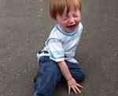
5.своеволие
6.недисциплинированность
(злостной и не злостной)
7.Правонарушения (хулиганство, воровство, жульничество, мошенничество, даже бандитизм и грабеж)
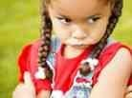
- предъявление ребенку невыполнимых или взаи мо исключающих требований;
- несогласованность в требованиях родителей;
- недостаток родительского внимания;
- преобладание наказаний над поощрениями.
- родители не всегда учитывают его психическое состояние;
- протест против несправедливости взрослых;
- капризы избалованного ребенка.
- ущемление самостоятельности;
- подражательство;
- неумение поддержать ребенка в трудной ситуации;
- утверждение родительского авторитета силой .
- отсутствие требовательности со стороны взрослых;
- отрицательная реакция родителей на капризы;
- чрезмерная родительская любовь.
- избалованность;
- эгоизм ребенка;
- потакание его прихотям;
- непоследовательность в требованиях к нему .
- влияние асоциального окружения в микросреде;
- праздность, безделье, безнадзорность.
- стремление укрепить свое положение (статус) в коллективе ровесников;
- месть родителям за невнимание, недостаток люб ви к нему.

- не ругать, не читать нотаций часто;
- не считать непослушание ребенка из ряда вон выходящим явлением;
- выражать огорчение по поводу его поступка, действия, ошибки;
- поговорить доброжелательно без упреков и повышения голоса;
- проявлять любовь и внимание.
- доброжелательные отношения в семье;
- чуткое, бережное отношение к переживаниям ребёнка;
- устранение случаев несправедливости;
- разумная требовательность и уважительная форма обращения к ребенку.
- проявлять твердость и настойчивость, не злясь и не показывая плохое настроение;
- не унижать ребенка;
- не применять принуждения;
- откладывать решение спорной проблемы на какое-то время.
- проявлять умеренную требовательность;
- вырабатывать у ребенка привычку считаться с мне нием и интересами других людей;
- проявлять спокойствие и равнодушие в момент каприза;
- избегать угроз, упреков, насилия, физических наказа ний.
- обстановки доброжелательности, доверия;
- создание благоприятных условий в среде, окружающей ребенка;
- создание атмосферы делового сотрудничества.
- планирование досуга ребенка;
- доверительные, доброжелательные взаимоотношения в семье;
- Выражение своего негативного отношения к поступкам ребенка, личный пример, укрепление своего авторитета в глазах ребенка.
- не устраивать публичных судилищ над ребенком;
- не предрекать будущее;
- не применять физическое наказание
- наладить доверительные отношения, проявлять внимание, доброту, ласку, участие, поддержку.

